Absorption des médicaments

I. Définition de l’absorption

C’est le passage du médicament du site d’administration jusqu’au la circulation générale.

L’administration par voie intraveineuse qui conduit à l’introduction directe du médicament dans le sang supprime la phase d’absorption.

II. Rappel sur la structure de la membrane cellulaire

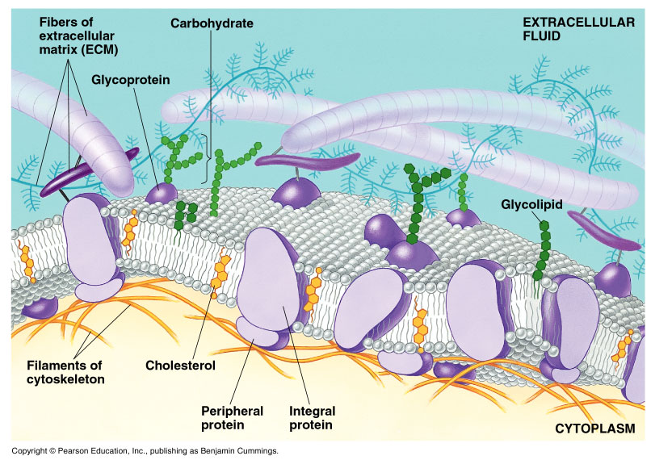

III- Les mécanismes de diffusion cellulaires

1- la diffusion passive

La diffusion des molécules à travers le film lipidique s’effectue par dissolution, toujours dans le sens du gradient de concentration existant de part et d’autre de la membrane ; le transfert s’effectue du milieu le plus concentré vers le milieu le moins concentré ; cette diffusion est directement proportionnelle au gradient.

Caractéristique de la diffusion passive

- Ce processus allant dans le sens de gradient de concentration ne nécessite aucun apport d’énergie.
- Il ne présente pas de caractère spécifique.
- Pas de phénomène de saturation.
- Pas de phénomène d’inhibition compétitive.
- Une substance n’est résorbée qu’après dissolution et étant donné que la membrane cellulaire est de nature lipidique, l’absorption concerne la forme liposoluble et non ionisé.

2- Pénétration par l’intermédiaire de transporteurs

Pour ces composés le passage d’une face à l’autre de la membrane s’effectue sous forme combinée avec un transporteur située dans la membrane. On distingue :

- diffusion facilitée : Le processus de diffusion facilitée se caractérise :

  - Les mouvements se font à l’aide d’un transporteur membranaire ; dans le sens du gradient de concentration.
  - ce mode de transport est spécifique et peut être saturé.
  - l’apparition de phénomène d’inhibition compétitive est possible.
  - il ne nécessite pas de l’énergie.

- le transport actif : c’est le passage d’une substance à travers une membrane contre un gradient de concentration.

Les principales caractéristiques de ce processus sont les suivantes :

  - le transfert du médicament s’opère de la région de plus faible concentration vers la région de plus forte concentration.
  - il nécessite un apport d’énergie fournit par l’hydrolyse de l’ATP
  - le transporteur peut être saturé par une concentration seuil de la molécule.
  - il est spécifique d’une substance.
  - lorsque deux composés sont transportés par le même élément, il peut se développer un phénomène d’inhibition compétitive.

3-la filtration

C’est le passage de l’eau, l’urée et de petites molécules hydrosolubles à travers les pores membranaires.

4- pinocytose et phagocytose

Correspond à une invagination de la membrane cellulaire qui englobe une gouttelette du milieu extérieur dont le contenu est ensuite intégré à l’hyaloplasme. La phagocytose se produit pour des éléments solides et la pinocytose pour des particules liquides.

IV. facteurs influençant l’absorption

Le passage et la vitesse de transfert sont conditionnés par des facteurs dépendant à la fois de la nature de la substance et des composants des milieux extérieurs et intérieurs.

- les facteurs liés aux propriétés physico-chimiques des médicaments :

- Caractères de solubilité :

Hydro solubilité : Afin d’être résorbée, toute substance doit être en solution.

Liposolubilité : Pour qu’une molécule puisse traverser la membrane cellulaire de nature lipidique, elle doit présenter une certaine liposolubilité.

Cette liposolubilité est appréciée par le cœfficient de partage lipide/ eau Ks

Concentration de la molécule dans un solvant apolaire (lipophile)
Ks =
Concentration de la molécule dans solvant polaire (eau)

Ainsi un état d’équilibre doit exister entre la liposolubilité et hydrosolubilité, les molécules à la fois lipophiles et hydrophiles ont des constantes de perméabilité élevées.

2- Etat d’ionisation : pH du milieu et pKa de la molécule

Les médicaments sont soit des acides ou des bases faibles : à l’état non ionisé, ils sont liposolubles et capables de diffuser à travers les membranes cellulaires, au contraire sous forme ionisée, ils sont hydrosolubles et non diffusibles ;
Donc, la diffusion passive concerne les molécules liposolubles non ionisées (les molécules ionisées ne peuvent pas traverser la membrane cellulaire par diffusion passive).

Le degré d’ionisation des électrolytes est fonction de leur pKa et du pH du milieu, la concentration relative des deux formes est donnée par l’équation de Henderson- Hasselbach :
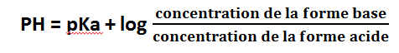

Ce qu’il faut savoir :

- pour un acide : ↗ Ka ↘pKa force de l’acide augmente.

- pour une base : ↗ Kb ↘pKb force de la base augmente

↘Ka ↗ pKa

-un acide faible peu ionisé en milieu acide, diffusera d’autant mieux que le pH soit faible.

- une base faible peu ionisé en milieu alcalin diffuse d’autant mieux que le pH soit élevé.

- Théorie de la diffusion par effet pH

L’intervalle de pH observé au niveau du tractus gastro-intestinal se situe entre 1 et 8, il est possible de prévoir la répartition d’un médicament entre 2 milieux de pH différent d’après la valeur de son pKa.

Une telle approche conduit aux règles générales suivantes :

  - Les acides très faibles dont le pKa est supérieure à 7.5, n’existent pratiquement que sous la forme non ionisée quel que soit le pH. leur absorption est indépendante de PH.
ex : les barbituriques (antiépileptiques).

  - Les acides faibles dont le pKa est compris entre 2.5 et 7.5, la forme non ionisée varie dans des proportions considérables avec le PH. donc leur absorption dépend du pH.
ex : aspirine.
  - Les acides forts de pKa inférieur à 2.5 ; la fraction non ionisée est basse quel que soit le PH. leur absorption est limitée

pKa < 2.5 Acide fort, absorption limitée | 2.5< pKa< 7.5, Acide faible  Absorption dépend du pH | pKa> 7.5 ; Acide très faible  Absorption indépendante du pH.

Une classification similaire peut être envisagée pour les bases :

  - les bases très faibles dont le pKa est inférieur à 5, existent pratiquement sous la forme non ionisée quel que soit le pH et leur absorption est indépendante du PH.
  - les bases faibles dont le pKa est compris entre 5 et 11, la fraction non ionisée varie considérablement avec le pH et leur absorption dépend du pH.
  - les bases fortes dont le pKa est supérieure à 11, la fraction non ionisée est basse quel que soit le pH et leur absorption est très limitée.

pKa < 5, Base très faible,  Absorption indépendante du pH | 5 < pKa < 11, base faible absorption dépend du pH | PKa > 11, base forte,  Absorption limitée.

- Limite de la théorie

D’après cette théorie :

- les acides faibles (barbituriques, anti-inflammatoires sauf l’aspirine) dont le pKa est compris entre 2.5 et 7.5 ne sont pas ionisés au pH de l’estomac, ils sont donc bien absorbés et d’autant plus rapidement que la forme non ionisée présente un cœfficient de partage lipide/eau élevé.

- Le pH alcalin de l’intestin permet une absorption rapide des bases faibles.

En pratique ; l’intestin grêle dont la surface est considérable par la présence de villosités, l’irrigation importante et les mouvements nombreux sera le lieu ou l’absorption sera la plus intense. Les autres régions du tube digestif interviendront en général assez peu car leur surface est insuffisante pour permettre un taux de pénétration élevé.

- Taille de la molécule : La diffusion des molécules est inversement proportionnelle à la masse molaire. Plus la masse molaire est faible, plus l’agitation moléculaire est élevée, et la diffusion transmembranaire est élevée.

B. Les facteurs liés aux propriétés de la membrane

1-la surface membranaire : L’augmentation de la surface de contact membranaire augmente l’absorption. Ex : muqueuse intestinale, muqueuse alvéolaire.

2- l’épaisseur de la membrane : Elle est presque constante, mais une éventuelle diminution introduit une augmentation de l’absorption (cas de la paroi alvéolaire).

V- Absorption selon les voies d’administration

1- Absorption par voie orale

Le mécanisme d’absorption le plus fréquent est la diffusion passive ; dans certains cas il pourra y avoir filtration, diffusion facilitée ou même pinocytose des médicaments.

Les substances liposolubles seront bien absorbées à condition d’être légèrement hydrosoluble, ainsi l’huile de paraffine totalement insoluble dans l’eau demeure dans le tractus digestif pour y exercer ses effets laxatifs.

A. les facteurs limitant l’absorption digestive

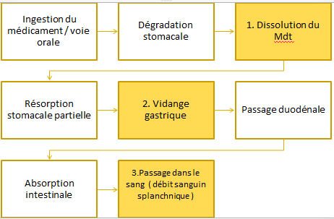

- La dissolution : une substance ne peut être absorbée que sous forme dissoute.

- La vidange gastrique :

La vidange gastrique est l’évacuation du contenu stomacale vers la lumière intestinale, elles conditionnent la vitesse d’arrivée du médicament à l’intestin lieu d’absorption. La vidange gastrique est influencée par :

- par la prise d’aliments qui la ralentit, en particulier lors de l’ingestion d’un repas riche en graisses.
- la douleur, l’émotion ralentissent la vidange gastrique.
- la position sur le coté droit augmente la vidange gastrique.
- l’exercice physique améliore la vidange gastrique
- certains médicaments diminuent la vidange gastrique (amphétamine ; morphine, atropine) d’autres l’accroissent (métoclopramide).

En conséquence, tout facteur susceptible de ralentir ou d’augmenter la vidange gastrique diminue ou accroît la vitesse de résorption globale des médicaments.

- le dédit sanguin splanchnique

B. Facteurs modifiant l’absorption digestive

1- Substances endogènes : constituants physiologiques de la digestion

- Dégradation chimique : Les médicaments peuvent être détruits par la forte acidité du milieu stomacal ; Ex : les pénicillines.

- Métabolisation : Effet du premier passage hépatique.

- Complexation : Ex : complexation des tétracyclines avec les métaux lourds.

- Substances exogènes

- l’alimentation

La consommation d’aliments simultanément à l’ingestion du médicament peut influencer le processus d’absorption. La prise de nourriture entraîne des modifications physiologiques :

- Augmentation du débit sanguin splanchnique ;
- Diminution de la vidange gastrique ;
- Stimulation de la sécrétion biliaire, qui augmente la solubilité des médicaments lipophiles.

- Interaction médicamenteuse : Les principales interactions sont les suivantes :

- Modification du pH de l’estomac ou de l’intestin, ex : les anti-acides .

- modification de la vidange gastrique : le métoclopramide augmente la vitesse d’absorption du paracétamol.

- phénomène d’adsorption par des composés tels le charbon ; le Kaolin ou les antiacides insolubles.

- phénomène de complexation.

3- états pathologiques

L’absorption digestive peut être modifiée par des perturbations au niveau de la muqueuse intestinale, de la sécrétion et du transit intestinal.

- Au niveau de la muqueuse intestinale : On observe une diminution de l’absorption de tous les médicaments durant la maladie du crohn (dégénérescence des villosités intestinales).

- Au niveau des secrétions digestives :

  - achlorhydrie : diminution ou absence de la sécrétion de HCl, on observe une diminution de l’absorption du fer.
  - absence de la sécrétion du facteur intrinsèque : on observe une diminution de l’absorption de la vitamine B12 ce qui entraîne anémie de biemer.
  - Absence de sécrétion biliaire : on observe une diminution de l’absorption des vitamines liposolubles. (A,D,E,K )

- Au niveau du transit intestinal : On observe une diminution de l’absorption des médicaments en cas de diarrhée.

2-Absorption par les autres voies

Voie d’administration | Caractéristiques de l’absorption
Voie perlinguale | L’absorption s’effectue au niveau de toute la paroi buccale essentiellement par diffusion passive.
voie rectale | Le taux de pénétration est important car le médicament reste à l’état concentré dans l’ampoule rectale qui contient très peu de liquide.
voie pulmonaire | l’absorption s’effectue par diffusion passive, la vaste surface d’échange, le débit sanguin intense et la forte perméabilité contribuent à une absorption rapide des substances gazeuses par inhalation.
voie percutanée | Parmi les facteurs susceptibles d’augmenter l’absorption :  -L’hydratation de la couche cornée accroît sa perméabilité (utilisation de pansements occlusifs)  -les frictions et les vasodilatateurs locaux  -les lésions cutanées (blessures, érythème, irritations) augmentent considérablement la perméabilité de la peau.
voie sous-cutané et intramusculaire | Le facteur déterminant l’absorption concerne l’importance de la perfusion sanguine.

